المقطع الثالث: الهوية الوطنية
الوحدة الثالثة: الزائر العزيز

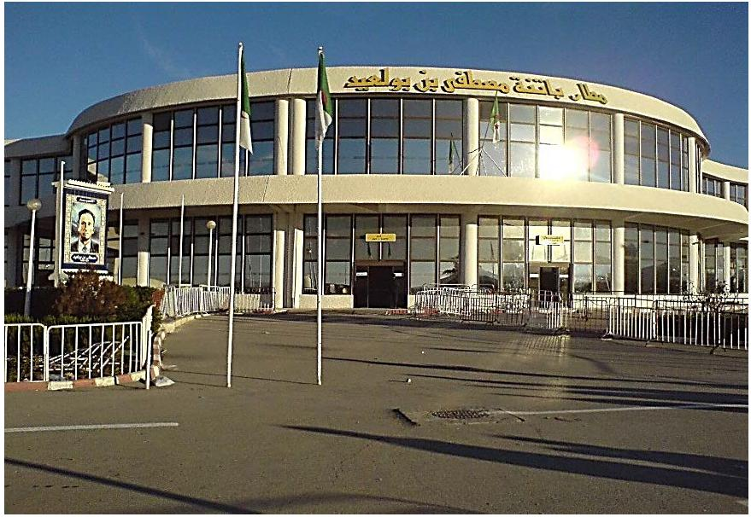

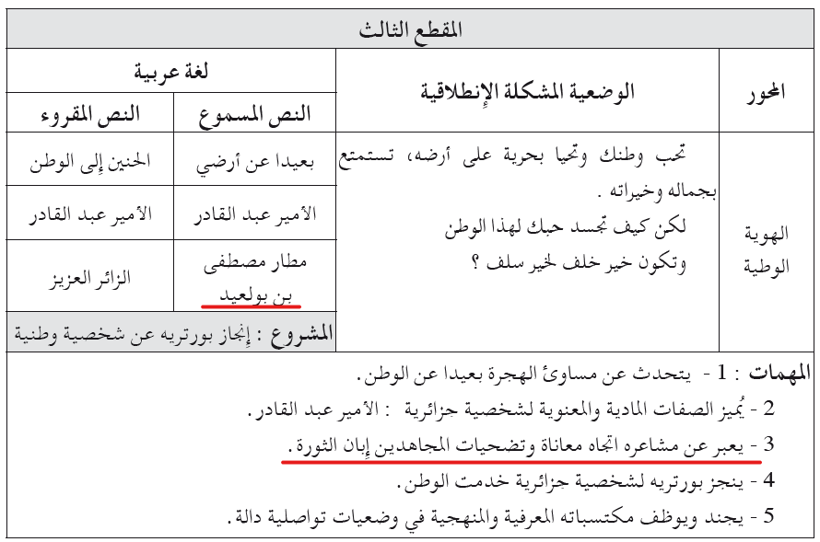

المادة: لغة عربية المقطع رقم:03 الميدان: فهم المنطوق والتعبير الشفوي
النشاط: فهم المنطوق الحصة 01
الموضوع : مطار مصطفى بن بولعيد
مؤشرات الكفاءة: يتصرّف بكيفية تدلّ على اهتمامه لما يسمع، يحدّد موضوع السرد وعناصره، يستخدم الروابط اللغوية المناسبة
الهدف التعلمي: يتنبأ المتعلم بمحتويات النص المنطوق من خلال العنوان، أو المشهد، أو مقدمته. يحدد الأفكار الرئيسة والفرعية للنص المنطوق. يُجيب المتعلم عن أسئلة النص المنطوق، ويطرح أسئلة مظهرًا فهمه له، مبديا رأيه فيه.

المراحل | الوضعيات التعليمية التعلمية | التقويم
وضعية الإنطلاق | السياق: لا يمكن للإنسان أن يتأمل تاريخ وطنه دون أن يشعر بعظمة التضحيات التي قدمها الأبطال في سبيل الحرية. أولئك المجاهدون الذين بذلوا أرواحهم لم يكن هدفهم سوى أن ينعم وطنهم بالكرامة والاستقلال  - أذكر أسماء بعض الشهداء الذي تعرفهم. – كيف يمكن تخليد ذكراهم و تعظيمها للأبد ؟  طرح المهمة الثالثة: يعبر عن مشاعره اتجاه معاناة وتضحيات المجاهدين إبان الثورة. | يلاحظ يجيب
بناء التعلمات | النشاط الأول: قراءة النص المنطوق ( مطار مصطفى بن بولعيد ) من طرف المعلمة مع مراعاة التواصل البصري بينها وبين متعلميها مستعملا الإيحاء والإشارة بصوت مغبر يثير انتباه المتعلم.  مطار مصطفى بن بولعيد  تعود جدتي من أداء مناسك العمرة، لذلك رافقت أبي إلى المطار لاستقبالها وأنا لا تسعني الدنيا من الفرح ، ما إن وصلنا حتّى رأيت بناية رائعة واجهتها الزجاجية تلمع من بعيد ، وحولها أضواء أعمدة تتلألأ كالنجوم، وقد زيّن مدخلها بحروف نحاسية عملاقة كتب بها :" مطار باتنة مصطفى بن بولعيد " فسألت أبي :" لماذا أطلق هذا الاسم على مطار باتنة؟ فردّ قائلا : "مصطفى بن بولعيد هو أسد الأوراس يا جميل ، وهَّو ابن مدينة آريس ، وبطل من أبطال الثورة المظفرة ". فقلت :" شكرا أبي، لقد وجدت الشخصية التي سوف أختارها للبورتريه الّي طلبته منّا الأستاذة في المشروع ".  مناقشة محتوى النص مع التلاميذ:  - قال جميل: " وأنا لا تسعني الدنيا من الفرح" هذه العبارة تدل على أنه: ∗ فرح ∗ حزين ∗ فرح جدا  • لماذا ذهب الطفل مع والده إلى المطار؟  • كيف كانت واجهة المطار تبدو من بعيد؟  • ما اسم المطار الذي ذهبوا إليه؟  • من هو مصطفى بن بولعيد؟  • لماذا قرر الطفل اختيار مصطفى بن بولعيد للبورتريه؟  • ماذا شعرتَ عندما قرأت عن فرحة الطفل باستقبال جدته؟  • هل تعرف شخصية أخرى من أبطال الثورة الجزائرية؟  • في النص عبارة دلت على الوفاء لعملاق الثورة مصطفى بن بو لعيد اذكرها.  • و أنت كيف تعبر عن وفائك لشهداء الوطن أمثال هذا البطل ؟  النشاط الثاني: أجرأة النص المنطوق :( استراتيجية أصابع اليد)  الزمان: متى جرت أحداث هذا النص ؟ / المكان : أين وقعت أحداث هذا النص ؟  الشخصيات: سم الشخصيات المذكورة في النص؟ / الأحداث: حول ماذا يتحدث هذه النص؟  النهاية: ماذا قرر الطفل في نهاية النص ؟  استخلاص القيم الموجودة في النص: ( " حب الوطن ، الصبر ، تضحية الشهداء ، ...)  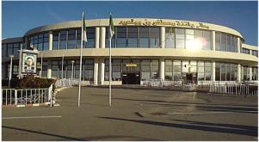  التعبير الشفهي: عرض المشهد على السبورة و طرح الأسئلة:  - من تشاهد في الصورة؟  - كيف تبدو واجهة البناية؟- ماذا كتب أعلى البناية؟  - صورة من في رأيك المتواجدة في الساحة؟ | ينصت ويبدى الاهتمام  يتذكر ويجيب عن الأسئلة  يقوم بأجرأة أحداث النص  يستخلص القيم  يشاهد ويعبر عما يشاهده
استثمار | - دعوة التلاميذ إلى إعادة تمثيل الحوار الذي دار في النص المنطوق بين الطفل و الأب | يمثل
المادة: لغة عربية المقطع رقم: 03 الميدان : فهم المنطوق والتعبير الشفوي
النشاط: تعبير شفوي (أستعمل الصيغ+ تراكيب) الحصة 02
الموضوع: ما إن / حتّى (الفجائية)
مؤشرات الكفاءة : يتدرب على الأساليب بما يتناسب مع الوضعية التواصلية – يكتشف الصيغ و يوظفها في وضعيات دالة
الهدف التعلمي: يعبر عن مشهد او صورة معروضة امامه ويبدي رأيه انطلاقا من الواقع المعاش. يستعمل الصيغ في وضعيات تواصلية ذات دلالة

المراحل | الوضعيات التعليمية التعلمية | التقويم
وضعية الإنطلاق | العودة إلى النص المنطوق :  - إلى أين ذهبت الجدة ؟ - من ذهب لاستقبالها ؟ في أي مطار ؟ | يفهم ويجيب
بناء التعلمات | النشاط الأول: بناء الجمل المحتوية على الصيغ المستهدفة بطرح الأسئلة .  - مع من ذهب جميل لملاقاة الجدة ؟  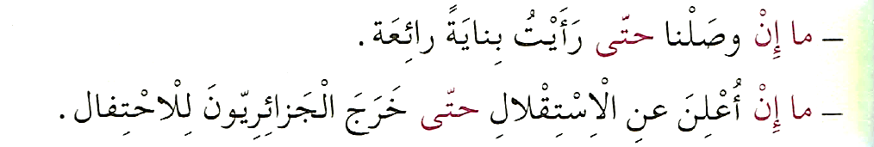  - ماذا قال عندما رأى المطار ؟  طرح أسئلة توجيهية أخرى لتثبيت الصيغ:  - متى رأى جميل البناية؟ هل وقع الفعلان في نفس الوقت؟  - ما هو زمن الفعل الذي جاء بعد هذه الحروف ؟  - اقرأ الجملة الأولى وتوقف عند كلمة "وصلنا" .هل انتهى المعنى ؟  - متى يكتمل المعنى ؟ ما هو الحدث الذي وقع أولا ؟ متى وقع الحدث الثاني ؟  - تثبيت الصيغ بتجسيد وضعيات أخرى : أكمل الجمل التالية باستخدام الصيغة "ما إن ... حتى":  • ما إن دخل المعلم إلى الفصل _______. • بمجرد أن بدأ الفيلم، عمّ الصمت في القاعة.  • ما إن انتهى المطر _______. • عندما أغلقت الباب، شعرت بالهدوء.  • ما إن سمعت صوت أمي _______. • فور أن أشرقت الشمس، خرج الفلاح إلى الحقل.  المرحلة الثانية:  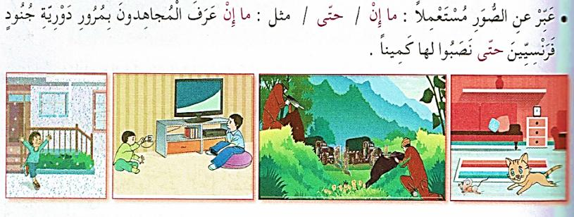  - تحدث عن الصور مستعملا الصيغ | يجيب عن الأسئلة و يبني الصيغة  تعرف على الصيغة من خلال وضعية حقيقية  يستعمل الصيغة  يوظف الصيغ معبرا عن الصور
استثمار | • كَوِّنْ جُمَلاً أخرى باسْتِعْمَال : ما إِن ....... حتى | يوظف الصيغ
المادة: لغة عربية المقطع رقم: 03 الميدان :فهم المكتوب
النشاط: قراءة أداء و فهم. الحصة 03
الموضوع: الزّائر العزيــز
مؤشرات الكفاءة :يلتزم بقواعد القراءة الصامتة ويحترم شروط القراءة الجهرية، يحترم علامات الوقف ويعبر عن فهمه لمعاني النص السردي ويحترم شروط العرض و يميز النص السردي عن الوصفي.
الهدف التعلمي: يقرأ نصوصا مختلفة قراءة جهرية بطلاقة مستخدمًا التنغيم للتعبير عن الانفعالات والمشاعر، ومراعيًا مواضع الوقف
وبعض المعائ الخفية

المراحل | الوضعيات التعليمية التعلمية | التقويم
وضعية الإنطلاق | السياق: تعرفنا عن الأمير عبد القادر و مجده الذي يبقى خالدا للأبد.  التعليمة: هل استقلت الجزائر في عهد الأمير؟ متى استقلت الجزائر ؟ هل تعرف بعضا الشهداء الذين حررو الجزائر ؟ | يتذكر و يجيب
بناء التعلمات | النشاط الأول:  - فتح الكتاب ص 52 وملاحظة الصورة المصاحبة للنص  - قراءة صامتة للنص من طرف التلاميذ  - طرح أسئلة تشخيصية :  - من هو البطل التي تتحدث عنه القصة ؟ متى جرت أحداثها ؟ و أين ؟  قراءة النص قراءة نموذجية من طرف المعلم  مستعملا الإيحاء لتقريب المعنى  ترك فسحة للتلاميذ للقراءة الصامتة.  مطالبة التلاميذ بالتداول على القراءة، (فقرة/فقرة يبدأ بالمتمكنين ) مع تذليل الصعوبات أثناء القراءة وشرح المفردات الجديدة (استعمال لعبة المصافحة)  أقرأ و فهم: مناقشة التلاميذ عن فحوى النص: (حسب مستويات الفهم القرائي)  المستوى الحرفي• ماذا كانت تفعل "نانا" عائشة عندما وصل مصطفى؟  • كم عدد الأحفاد الذين كانوا حول "نانا" عائشة؟  • ما الخبر الذي جلبته الكنة "رحيمة" إلى الجدة؟  • بماذا أجاب مصطفى أمه عندما طلبت منه البقاء؟  المستوى الاستنتاجي: - معنى كلمة " مؤونة " في جملة: جمع بعض الملابس والمؤونة. هو:  ∗ أخبار القرية ∗ ذخيرة من الطعام  - معنى جملة " غادرَ الْمَنْزَلَ و " قطعةُ الْكَسْرَةِ لا تَزالُ ساخنةً فِي جَيْبِهِ" في للنص تَدلُّ على:  - الجو حار . / - الوقت الذي قضاه مع عائلته كان طويلًا ./- الْوَقتَ الَّذي قضاه مع عائلتِهِ كانَ قَصيرًا.  - استنتج سبب توديع "نانا" عائشة لمصطفى بكلمات مليئة بالدعاء بالرغم من حزنها؟  -استنتج سمات شخصية "مصطفى" من النص ؟ ما هو نمط النص؟  المستوى التذوقي : - هل ترى أن الكاتب استطاع نقل مشاعر الحزن والفخر في النص؟ وضح إجابتك.  المستوى النقدي: هل تعكس الأحداث التي تم وصفها في النص حقيقة تاريخية؟ قدم أدلة.  المستوى الابداعي: تخيل نهاية أخرى للنص يقرر فيها مصطفى البقاء يومًا إضافيًا. كيف ستسير الأحداث؟  - أثري لغتي ص 53 | يجب  على الاسئلة لبناء النص  يكتشف الشخصيات  ويعبر  عنها  يعبر عن الصور  يقرأ  فقرات من  النص قراءة صحيحة  يجيب  عن الأسئلة  يوظف الكلمات  الجديدة في جمل  يستخرج القيم  ويتحلى بها
  الكلمة | شرحها |  | الكلمة | شرحها
  تلفحُ | تصيب /تلحق الأذى |  | عمّت | انتشرت
  الدّشرة | القرية الصغيرة |  | الكانون | الموقد
  همّ | تهيّأ واستعدّ |  | حوش الدار | فناء الدار
استثمار | إنجاز التمارين في دفتر الأنشطة، أفهم لغتي ص 36 من دفتر الأنشطة | ينجز

المادة: لغة عربية المقطع رقم: 03 الميدان: فهم المكتوب
النشاط: قراءة وقواعد نحوية. الحصة 04
الموضوع: الزائر العزيز + الفعل اللازم والفعل المتعديّ
مؤشرات الكفاء: يعبر عن فهمه لمعاني النص ويستثمره في اكتساب الظواهر اللغوية المختلفة.
الهدف التعلمي: يفهم ما يقرأ ويعيد بناء المعلومات الواردة في النص المكتوب ويستعملها يتعرّف على الفعل اللازم و الفعل المتعدي و يميّز بينهما

المراحل | الوضعيات التعليمية التعلمية | التقويم
وضعية الإنطلاق | - كم عدد أحفاد الجدة عائشة ؟ ما اسم كنّتها ؟  - ما هو الخبر الذي ذاع في القرية ؟ | يجيب عن الأسئلة
بناء التعلمات | النشاط الأول: يطلب المعلم من التلاميذ فتح الكتب ص 53 وقراءة النص قراءة صامتة.تليها قراءة جهرية معبرة (تجسيد الأهداف الحس حركية( ثم يفسح الأستاذ المجال للمتعلمين للأداء مركزا على حسن القراءة وجودتها، وعلى من لم يقرأ في حصة الأداء،(فقرة/فقرة(.  شرح وتوظيف عبارات أخرى من النص طرح أسئلة للتعمق في النص:  - هل أعجبك اِنتشار خبر فرار مصطفى من السجن ؟ علل.  - هل هذه قصة واقعية أم خيالية ؟ لماذا ؟  - هل قرأت قصة مشابهة لما ورد في هذه القصة ؟ اِحك لنا أحداثها.  - ابتكر عنوانًا جديدًا للنص يعبر عن أجوائه.  النشاط الثاني: بناء الفقرة أو الجملة المتضمنة الظاهرة النحوية  طرح بعض الأسئلة لاستخراج الظاهرة النحوية المستهدفة:  - ماذا كانت تفعل نانا عائشة ؟  - ما الذي انتشر بمجرد ذياع خبر فرار مصطفى ؟  - تقلّبُ عائشةُ قرص الكسرةِ .  - انتشرت الفرحة في القرية .  تسجيل الأجوبة على السبورة مع تلوين الظاهرة النحوية المستهدفة .  طرح الأسئلة:  - ما نوع الجملتين ؟  - عندما نقول " تقلب عائشة " و نصمت .. هل الجملة تامة المعنى ؟إ ذا نقول عنه فعل متعدٍ  - عندما نقول " انتشرت الفرحة" ونصمت .. هل اكتمل معنى الجملة ؟ نقول بأنه فعل لازم  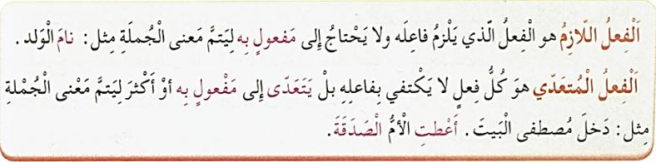  أثبت: | يقرأ فقرات من النص قراءة صحيحة  بجيب عن الأسئلة  يكتشف الفعل اللازم و الفعل المعتدي  يثبت
استثمار  المكتسبات | تطبيقات: 1- إنجاز التمرين في دفتر الأنشطة، التمرين رقم ص 37  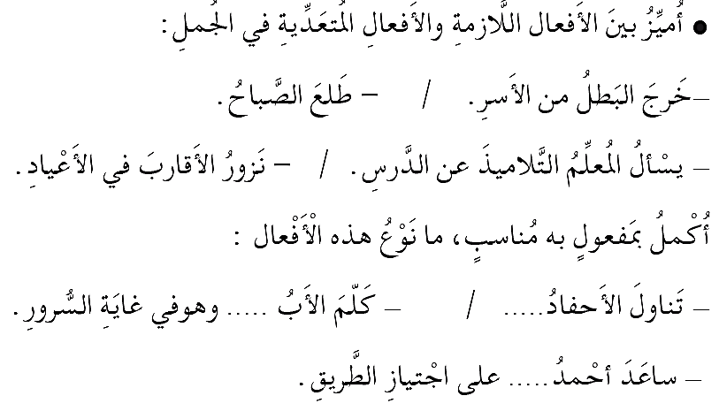  2- أتدرب على كراس القسم: | ينجز النشاط.
المادة: لغة عربية المقطع رقم:03 الميدان: التعبير الشفوي
النشاط: إنتاج شفوي الحصة 05
الموضوع: الشهداء الأبرار
مؤشرات الكفاءة: يصف ويعبر انطلاقا من مشهد ، أو صور في وضعيات تواصلية دالة ترشد للقيم الاجتماعية.
الهدف التعلمي: يتحدث عن خبراته بترتيب منطقي، ويلتزم بموضوع الحديث وأحداث النص متضمنة الشخصيات.

المراحل | الوضعيات التعليمية التعلمية | التقويم
وضعية الإنطلاق | السيـاق: لم يأت الاستقلال من العدم بل كان نتيجة التضحيات الكبيرة التي دفعتها الجزائر و أبنائها  التعليمة: من هو مصطفى بن بولعيد ؟ هل ناضل وحده في الثورة ؟ من ناضل معه ؟ | يستذكر ويجيب
بناء التعلمات | أنتج شفهيا:يدعى التلاميذ إلى فتح الكتاب المدرسي على ص 51 أو تعليق صور.  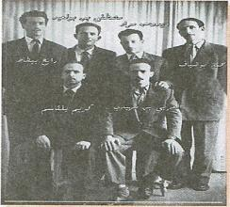  يطلب من التلاميذ مشاهدة الصور ثمّ التعبير عنها تلقائيا و شفويا.  الصورة 01:  - ماذا تشاهد في الصورة ؟  - ما اسم هاته الشخصيات ؟ بماذا تعرف هذه الجماعة ؟ كم عددهم ؟  - صف هذه الشخصيات من خلال : اللباس – الوجه – الصفات المعنوية  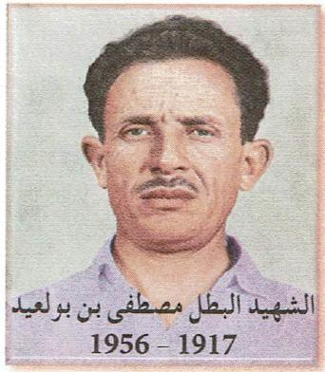  الصورة 02:  - ماذا تشاهد في الصورة ؟  - ما اسم هذا الشخص ؟ متى ولد و متى توفيّ ؟  - صف هذه الشخصية من خلال :  لون الشعر - العينان – الوجه – الملامح – القامة  الصورة 03:  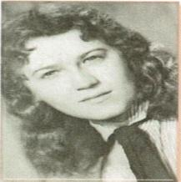  - ماذا تشاهد في الصورة ؟  - ما اسم هذه الشخصية ؟ من تكون ؟ بماذا تعرف ؟ (حورية الثورة)  - صف هذه الشخصية من خلال : الوجه – النظرات  الصفات المعنوية التي يوحي بها وجهها – ما قامت به في الثورة  - حدثتني جدتي عن زمن الاستعمار الغاشم وظلمه للشعب الجزائري، لكن المناضلون والابطال الأشاوس حاربوا بكل قوتهم لإخراجه من أرضنا الطيبة وضحوا بأرواحهم لاسترجاع كرامة وطننا. تحدث عن شعورك نحو هذه الشخصيات، وما هو واجبك نحوها؟  - مرافقة التلاميذ أثناء التعبير بالتوجيه و التحفيز المناسب لإكسابهم مهارات توليد الأفكار وتنظيمها مع تشجيع الأداء الجيد.. | يلاحظ المشهد  ويجيب عن الأسئلة  يلاحظ ويستنطق المشهد  ويجيب عن الأسئلة  يسرد النص المنطوق بأسلوبه
استثمار | - من خلال مشاركات التلاميذ يتم إنتاج فقرة مشتركة من خلال الربط بين المشاهد | يربط بين الأحداث
المادة: لغة عربية المقطع رقم: 03 الميدان :فهم المكتوب
النشاط: قراءة وقواعد صرفية. الحصة 05
الموضوع: الأمير عبد القادر + تصريف الفعل المضارع ( مع ضمائر المتكلم والمخاطب)
مؤشرات الكفاءة: يعبر عن فهمه لمعاني النص و يستثمره في اكتساب الظواهر اللغوية المختلفة.
الهدف التعلمي: يتعرف على كيفية تصريف الفعل المضارع مع ضمائر المتكلم والمخاطب .

المراحل | الوضعيات التعليمية التعلمية | التقويم
وضعية الإنطلاق | - كم مكث مصطفى مع عائلته ؟  - لماذا غادر بسرعة ؟ كيف ودعته نانا عائشة ؟ | يتذكر و يجيب
بناء التعلمات | النشاط الأول:  - يطلب المعلم من التلاميذ فتح الكتب ص 53 وقراءة النص قراءة صامتة. تليها قراءة جهرية معبرة (تجسيد الأهداف الحس حركية) يفسح الأستاذ المجال للمتعلمين للأداء مركزا على حسن القراءة وجودتها.  - ما هو عدد فقرات النص ؟  - ما هي الفكرة العامة للنص ؟  - كيف وصف الكاتب مشاعر "نانا" عائشة عند رؤية ابنها؟ وهل شعرت بالتغيير في نبرة النص؟  النشاط الثاني: بناء الفقرة أو الجمل المتضمنة القاعدة الصرفية:  العودة إلى النص المقروء وبناء الجمل بطرح أسئلة هادفة: من كان يقلّب الكسرة ؟  - الجدة عائشة تقلّب قرص الكسرة  كتابة الجمل المستهدفة على السبورة مع تلوين الظاهرة المستهدفة.  قراءة الجملة الأولى من طرف المعلم والمتعلمون ( يتم بناء الجمل تدريجيا بطرح الأسئلة)  - حدد الفعل في الجملة الأولى ؟ و قل لي ما زمنه ؟ كيف عرفت ذلك ؟  - أتحدّث عن نفسي ماذا أقول ؟ ← أنّا أقلّب قرص الكسرة  - أتحدّث عن نفسي وزملائي ماذا أقول ؟ ← نحن نقلّب قرص الكسرة  - أخاطب زميلي ماذا أقول ؟ ← أنت تقلّب قرص الكسرة  - بنفس الطريقة يتم تصريف الفعل المضارع " تقلب" مع ضمائر المتكلم والمخاطب في المفرد و المثنى والجمع المذكر والمؤنث.  من خلال إجابات التلاميذ تدون القاعدة على السبورة لتتم قراءتها ثم كتابتها على الكراس.  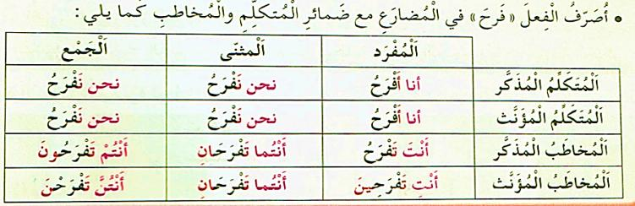  أثبت: | يقرا قراءة صحيحة  يكتشف الشخصيات  ويعبر عنها  يقرأ فقرات من  النص قراءة صحيحة  يجيب عن الأسئلة  يصرف الفعل المضارع مع ضمائر المتكلم والمخاطب  يستنتج الخلاصة و يكتبها
استثمار المكتسبات | - إنجاز التمارين في دفتر الأنشطة، التمرين ص 37  - أو تطبيق على كراس القسم أو كراس الدروس  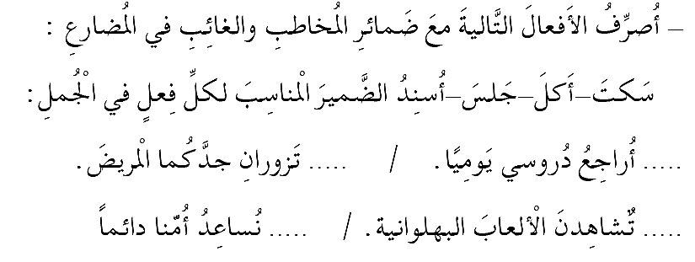 | ينجز الانشطة
المادة: لغة عربية المقطع رقم: 03 الميدان :تعبير كتابي
النشاط: انتاج كتابي . الحصة 06
الموضوع: الشهيد العربي بن مهيدي
مؤشرات الكفاءة: يوظف معجمه اللغوي المناسب وينظم إنتاجه وفق النمط السردي
الهدف التعلمي : يتصرف في النص ويثريه بأنماط مختلفة في وضعيات ملائمة وينظم إنتاجه وفق نمط النص الوصفي.

المراحل | الوضعيات التعليمية التعلمية | التقويم
وضعية الإنطلاق | - من هو الشخصية الرئيسية  - ما هو شعورك نحو شخصية مصطفى بن بولعيد ؟ هل تعرف شخصيات أخرى مثله ؟ | يتذكر و يجيب.
بناء التعلمات | النشاط 01 – يعتبر الشهيد البطل العربي بن مهيدي واحدا من أسود الجزائر الذين ساهموا في تحرير بلادنا، اقرأ الفقرة جيدا واستخرج منها الصفات المعنوية التي اتصف بها البطل العربي بن مهيدي..  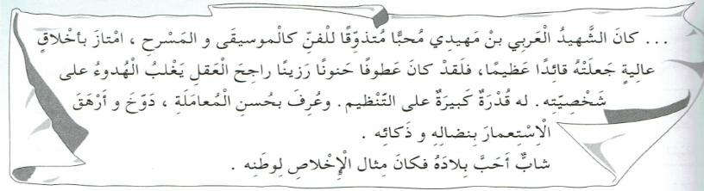  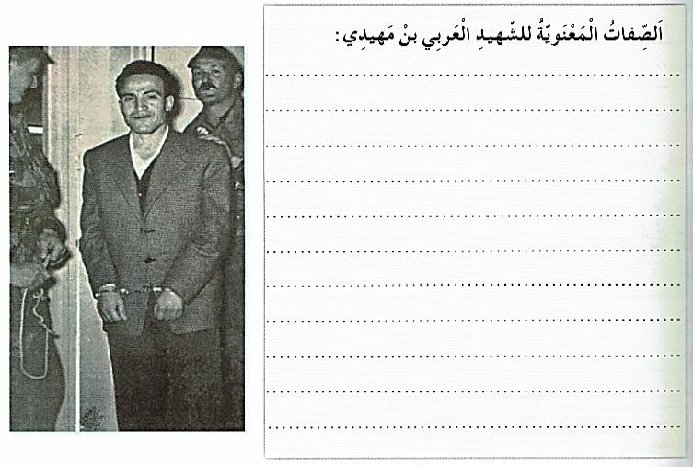  النشاط الثاني:  اكتب وصفا معنويا حول شخصية تُعجبك يمكن الاستعانة بالوصف المقدم للشهيد العربي بن مهيدي في الفقرة الأولى محترما الخطوات التالية: الذكاء ، الفطنة، الرزانة ، كيفية التعامل مع الآخرين، ما قامت به من أعمال | يلخص النص  يستخلص القيمة الأخلاقية  يكمل قائمة الشخصية الموصوفة  يعبر  عن أفكاره و أحاسيسه حول الشهيد الراحل العربي بن مهيدي و يذكر صفاته المعنوية و الخارجية
مرحلة الاستثمار | - يستعمل المتعلم الروابط المناسبة بين الجمل ليشكل فقرة. | يشكل فقرة

المادة: لغة عربية المقطع رقم:03 الميدان :فهم المكتوب
النشاط: محفوظات. الحصة 07
الموضوع: أجمل الأوطان.
الهدف التعلمي: يقرأ النص الشعري قراءة جهرية بطلاقة مستخدمًا التنغيم للتعبير عن الانفعالات والمشاعر.
مؤشرات الكفاءة: يؤدي أداء منغما مناسبا للمقام و يتفاعل مع معاني النص .

المراحل | الوضعيات التعليمية التعلمية | التقويم
وضعية الإنطلاق | السياق: أنا المكان الذي يجمع الأحباب، ويحمل الذكريات ، تغيب عني لكني في القلب أبقى. من أنا ؟  التعليمة: لماذا اشتاق محمود لوطنه ؟ و أنت هل تحب وطنك ؟ من هو أجمل الأوطان؟ | يجيب عن الأسئلة.
بناء التعلمات | المرحلة الأولى.  - عرض المعلم المحفوظة باستعمال الوسيلة المناسبة.  - قراءة جهرية من طرف المعلم تليها قراءات فردية  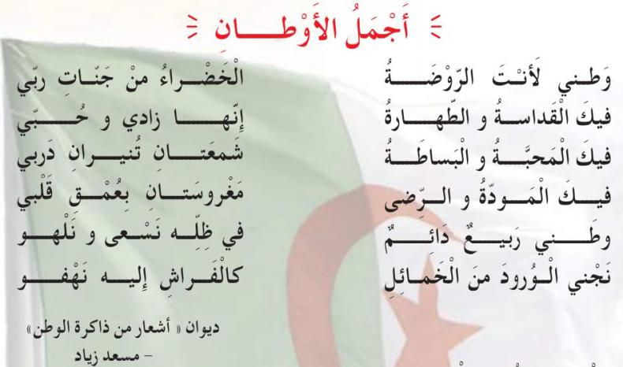  مناقشة محتوى القصيدة من خلال الأسئلة الموجهة:  قراءة نص المقطوعة قراءة صامتة وواعية، مع التفكير في الإجابة عن السؤال:  - عم تتحدث المحفوظة؟ وإلى ماذا تدعونا؟  - بم شبه الشاعر الوطن في البيت الأول؟  - استخرج من المحفوظة الأخلاق التي تسود بين أبناء الوطن الواحد؟  - كيف يكون الوطن ربيعا دائما ؟  - إذن، كيف يحب أن يكون شعوري اتجاه وطني؟  - نستخلص أن "حب الوطن من الإيمان"  المرحلة الثانية. يتم تجزئة المحفوظة إلى أجزاء على أن يستظهر التلاميذ كامل المحفوظة في أخر المقطع.  - التدريب على قراءة أبيات المحفوظة بيتا بيتا.  - ترديد أبيات المحفوظة مع احترام الإيقاع والنغمة تبعا للمعنى والأسلوب الموظف.  - يكون الترديد للمحفوظة فرديا، أولا، بإيقاع صوتي مناسب. | يستمع لقراءة المعلم  يفهم المعنى الإجمالي  يجيب عن الأسئلة  يقرأ المقطوعة  جماليا
استثمار المكتسبات | - طرح أسئلة أخرى قصد الإلمام بالموضوع  - استظهار المحفوظة.  - مسرحة المحفوظة بطريقة التلاميذ الخاصة | يستظهر
المادة: لغة عربية المقطع رقم: 03 الميدان : فهم المكتوب
النشاط: مطالعة
الموضوع: جميلة بوحيرد
الهدف التعلمي: يقرأ المتعلم نص المطالعة بطلاقة و يستفيد من أفكاره، ويعيد صياغة الفكرة الأساسية يشارك في قراءة القصص ومناقشتها بفاعلية
مؤشرات الكفاءة: القدرة على قراءة نصوص مختارة وفهم مضمونها واستخلاص العبرة منها

المراحل | الوضعيات التعليمية التعلمية | التقويم
وضعية الإنطلاق | تذكر الأفكار الرئيسية للنص و تلخيص النص بشكل عام (شفويا)- يمكن اعتماد نص خارجي للمطالعة | يتذكر و يجيب
بناء التعلمات | النشاط : قراءة النص و استخلاص العبرة منه.  - يقدم المعلم نص القصة مطبوعا على ورقة للمتعلمين، ويطلب المعلم من التلاميذ قراءة القصة فرديا قراءة صامتة  - قراءة نموذجية ثم تداول القراءات بين التلاميذ.  - المناقشة و الفهم و ذلك من خلال طرح أسئلة توجيهية:  - أين وُلدت جميلة بوحيرد؟  - في أي عام انضمت جميلة إلى جبهة التحرير الوطني؟  - ماذا كانت تفعل جميلة بوحيرد في صفوف المجاهدين؟  - كيف تم القبض على جميلة بوحيرد؟  - ما هو الحكم الذي صدر على جميلة بوحيرد بعد القبض عليها؟  - كيف تصف شجاعة جميلة بوحيرد باستخدام ثلاث كلمات؟  - هل ترى أن تضحية جميلة بوحيرد كان لها دور كبير في نجاح الثورة؟ لماذا؟ | يقرأ النص  يجيب عن أسئلة التعمق  يبني أفكارا جديدة
مرحلة الاستثمار | يلخص النص و يستخرج القيم المستوحاة منه | يلخص النص

جميلة بوحيرد
جميلة بوحيرد، اسم خلدته صفحات التاريخ بحروف من نور، هي رمز من رموز الكفاح الجزائري ضد الاستعمار الفرنسي. وُلدت جميلة عام 1935 في حي القصبة بالعاصمة الجزائرية، ونشأت في أسرة وطنية غرست في نفسها قيم النضال والحرية. انضمت إلى صفوف جبهة التحرير الوطني وهي شابة في مقتبل العمر، حيث أصبحت واحدة من أبرز المناضلات اللواتي قدمن أرواحهن فداءً للوطن. اشتهرت جميلة ببطولاتها في صفوف المجاهدين، حيث كانت تنقل الأسلحة وتشارك في تنفيذ العمليات الفدائية.
في عام 1957، أُلقي القبض عليها لكن وقفت جميلة شامخة، لم تخضع ولم تفشِ أسرار رفاقها، لتصبح رمزًا للشجاعة والتضحية.
وبعد استقلال الجزائر، أصبحت جميلة بوحيرد رمزًا خالدًا للحرية والنضال، تلهم الأجيال بقصة صمودها وإيمانها بقضيتها العادلة.
"جميلة"، لم تكن مجرد اسم، بل كانت قصة أمة وثورة انتصرت بفضل دماء الشهداء.

جميلة بوحيرد
جميلة بوحيرد، اسم خلدته صفحات التاريخ بحروف من نور، هي رمز من رموز الكفاح الجزائري ضد الاستعمار الفرنسي. وُلدت جميلة عام 1935 في حي القصبة بالعاصمة الجزائرية، ونشأت في أسرة وطنية غرست في نفسها قيم النضال والحرية. انضمت إلى صفوف جبهة التحرير الوطني وهي شابة في مقتبل العمر، حيث أصبحت واحدة من أبرز المناضلات اللواتي قدمن أرواحهن فداءً للوطن. اشتهرت جميلة ببطولاتها في صفوف المجاهدين، حيث كانت تنقل الأسلحة وتشارك في تنفيذ العمليات الفدائية.
في عام 1957، أُلقي القبض عليها لكن وقفت جميلة شامخة، لم تخضع ولم تفشِ أسرار رفاقها، لتصبح رمزًا للشجاعة والتضحية.
وبعد استقلال الجزائر، أصبحت جميلة بوحيرد رمزًا خالدًا للحرية والنضال، تلهم الأجيال بقصة صمودها وإيمانها بقضيتها العادلة.
"جميلة"، لم تكن مجرد اسم، بل كانت قصة أمة وثورة انتصرت بفضل دماء الشهداء.

جميلة بوحيرد
جميلة بوحيرد، اسم خلدته صفحات التاريخ بحروف من نور، هي رمز من رموز الكفاح الجزائري ضد الاستعمار الفرنسي. وُلدت جميلة عام 1935 في حي القصبة بالعاصمة الجزائرية، ونشأت في أسرة وطنية غرست في نفسها قيم النضال والحرية. انضمت إلى صفوف جبهة التحرير الوطني وهي شابة في مقتبل العمر، حيث أصبحت واحدة من أبرز المناضلات اللواتي قدمن أرواحهن فداءً للوطن. اشتهرت جميلة ببطولاتها في صفوف المجاهدين، حيث كانت تنقل الأسلحة وتشارك في تنفيذ العمليات الفدائية.
في عام 1957، أُلقي القبض عليها لكن وقفت جميلة شامخة، لم تخضع ولم تفشِ أسرار رفاقها، لتصبح رمزًا للشجاعة والتضحية.
وبعد استقلال الجزائر، أصبحت جميلة بوحيرد رمزًا خالدًا للحرية والنضال، تلهم الأجيال بقصة صمودها وإيمانها بقضيتها العادلة.
"جميلة"، لم تكن مجرد اسم، بل كانت قصة أمة وثورة انتصرت بفضل دماء الشهداء.

جميلة بوحيرد
جميلة بوحيرد، اسم خلدته صفحات التاريخ بحروف من نور، هي رمز من رموز الكفاح الجزائري ضد الاستعمار الفرنسي. وُلدت جميلة عام 1935 في حي القصبة بالعاصمة الجزائرية، ونشأت في أسرة وطنية غرست في نفسها قيم النضال والحرية. انضمت إلى صفوف جبهة التحرير الوطني وهي شابة في مقتبل العمر، حيث أصبحت واحدة من أبرز المناضلات اللواتي قدمن أرواحهن فداءً للوطن. اشتهرت جميلة ببطولاتها في صفوف المجاهدين، حيث كانت تنقل الأسلحة وتشارك في تنفيذ العمليات الفدائية.
في عام 1957، أُلقي القبض عليها لكن وقفت جميلة شامخة، لم تخضع ولم تفشِ أسرار رفاقها، لتصبح رمزًا للشجاعة والتضحية.
وبعد استقلال الجزائر، أصبحت جميلة بوحيرد رمزًا خالدًا للحرية والنضال، تلهم الأجيال بقصة صمودها وإيمانها بقضيتها العادلة.
"جميلة"، لم تكن مجرد اسم، بل كانت قصة أمة وثورة انتصرت بفضل دماء الشهداء.

جميلة بوحيرد
جميلة بوحيرد، اسم خلدته صفحات التاريخ بحروف من نور، هي رمز من رموز الكفاح الجزائري ضد الاستعمار الفرنسي. وُلدت جميلة عام 1935 في حي القصبة بالعاصمة الجزائرية، ونشأت في أسرة وطنية غرست في نفسها قيم النضال والحرية. انضمت إلى صفوف جبهة التحرير الوطني وهي شابة في مقتبل العمر، حيث أصبحت واحدة من أبرز المناضلات اللواتي قدمن أرواحهن فداءً للوطن. اشتهرت جميلة ببطولاتها في صفوف المجاهدين، حيث كانت تنقل الأسلحة وتشارك في تنفيذ العمليات الفدائية.
في عام 1957، أُلقي القبض عليها لكن وقفت جميلة شامخة، لم تخضع ولم تفشِ أسرار رفاقها، لتصبح رمزًا للشجاعة والتضحية.
وبعد استقلال الجزائر، أصبحت جميلة بوحيرد رمزًا خالدًا للحرية والنضال، تلهم الأجيال بقصة صمودها وإيمانها بقضيتها العادلة.
"جميلة"، لم تكن مجرد اسم، بل كانت قصة أمة وثورة انتصرت بفضل دماء الشهداء.

